Игровые упражнения на этапе автоматизации поставленных звуков в слогах.

Автоматизация звуков в слогах – важный, но малоинтересный для ребенка вид работы, заключающийся в многократном повторении за логопедом. Если к этому процессу подключить зрительный, слуховой и тактильный анализаторы, дело пойдет быстрее, так как даст возможность развивать слуховое и зрительное внимание, мелкую моторику пальцев рук и умение свободно и правильно использовать поставленный звук в речи. Поэтому в работу включаются различные игрушки, пособия, презентации.

Игры с пальчиками
«Колечки» Ребенок, произнося заданные слоговые ряды, касается поочередно подушечками пальцев большого пальца, начиная с указательного (поочередно на каждой руке, двумя руками одновременно).
«Пальчики здороваются» Ребенок, произнося заданные слоговые ряды, соединяет пальцы подушечками, начиная с мизинцев, по одной паре пальцев на каждый слог. Ладони не касаются друг друга. Сгибать кисти в кулак или пальцы и поочередно разгибать, проговаривая слоги
Игры с предметами, игрушками
1«Кнопочки». Ребенок проговаривает слог (слово) с автоматизируемым звуком, нажимая пальчиком на «кнопочку» (нарисованный кружок, квадрат, рыбку, цветок и т.д.). Сколько кнопочек – столько повторов.
В качестве кнопочек может выступать аппликатор Кузнецова.
2.«Шарики» Во время произнесения слоговых рядов дети перекладывают (передают) из руки в руку шарик от пинг-понга, мячик.
3.«Волшебная веревочка» Ребенок наматывает веревочку (ленточку) на пальчик, проговаривая слоги.
4 «Палочки» Дети рисуют или выкладывают поочередно вертикальные палочки с одновременным произнесением заданных слогов. 5. «Сосчитай игрушки» Столько раз проговорить слог, сколько лежит игрушек.
6 «Тихо-громко» Ребенок «проходит» дорожку из больших и маленьких геометрических фигур, проговаривая заданные слоги, слова. На большой фигуре говорит громко, а на маленькой – тихо.
7 «Прищепки»
Поочередно «кусать» ногтевые фаланги пальцев прищепкой (не тугой) от указательного пальца к мизинцу и обратно, проговаривая слоги. Или - «украшать любой предмет» прищепками во время автоматизации слогов. 8 «Собери шишки (камушки, фасоль, бусины)» в коробочку, проговаривая слог.
9. « Выложи из камней» (фасоли, ракушек и т.д.) узор» с опорой на рисунок или по его контуру
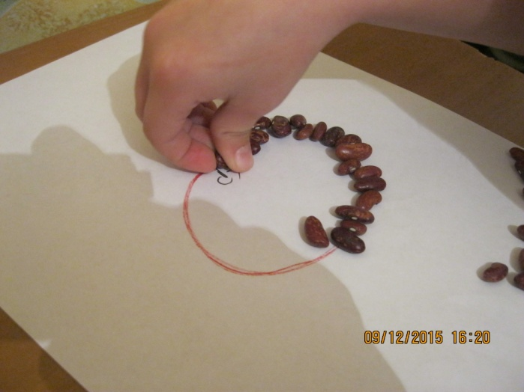

«Дорожки» 1. Проводить пальцем по готовым, нарисованным дорожкам.
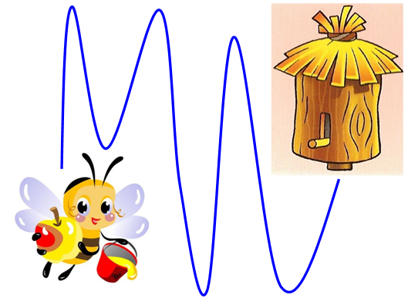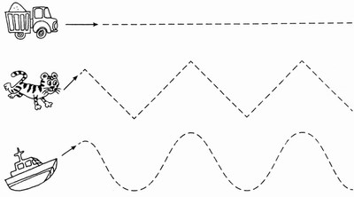

2. Проводить дорожки по манке, песку, проговаривая отрабатываемые слоги.
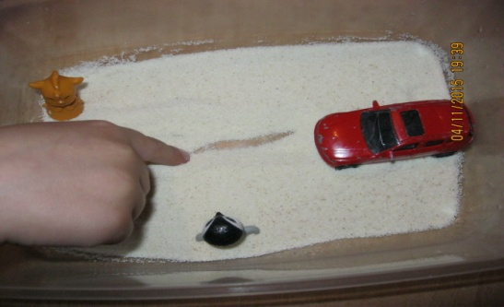
3. Проговаривая, рисовать по контуру или продолжать начатую дорожку. 4. Проговаривать, «раскручивая клубочки». 5. «Шагать пальчиками» по «облакам, цветам, следам невиданных зверей», решеткам, фишкам и т.д.», проговаривая слоги.
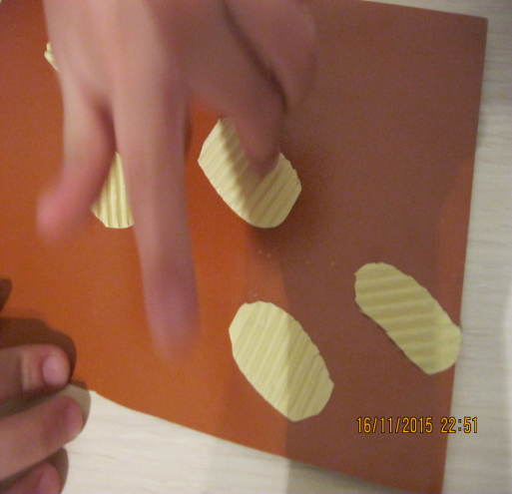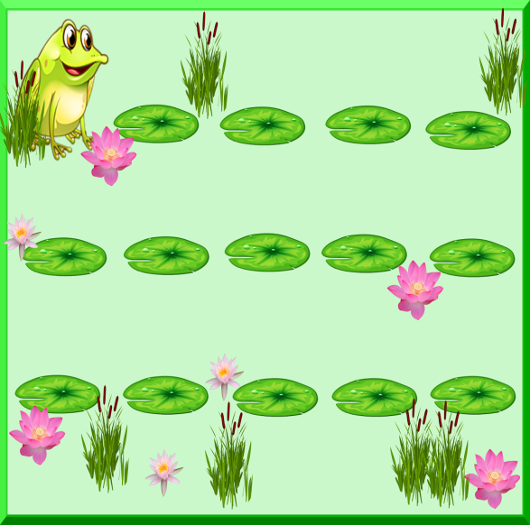
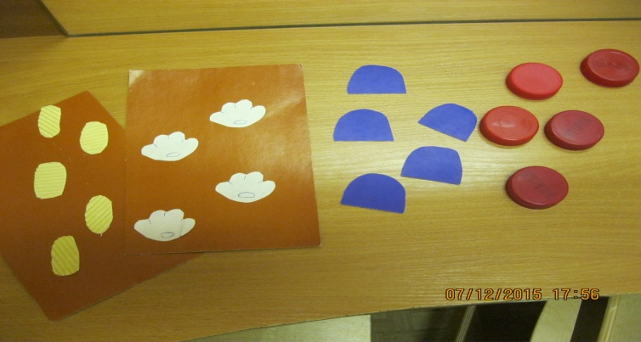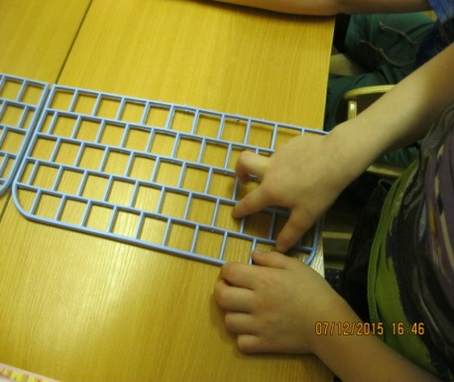

6. Шагать по полу с использованием напольных пособий ( цветы, облака, следы) с проговариванием отрабатываемых слогов.
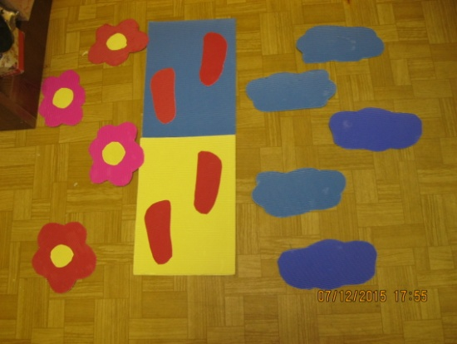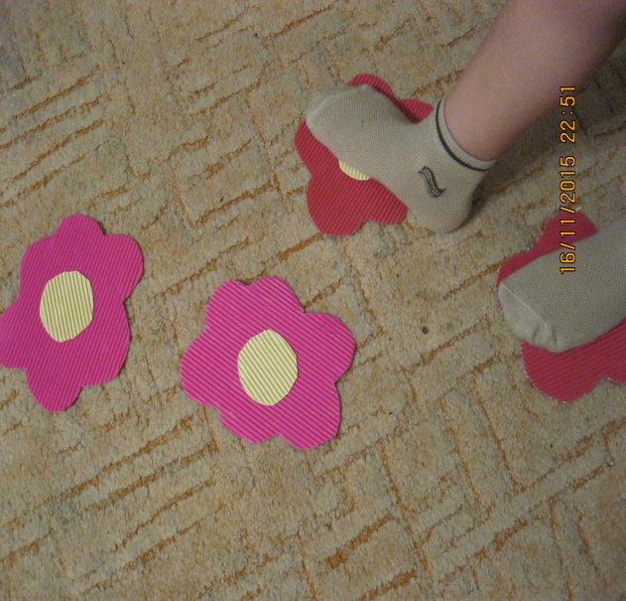

Все эти игры способствуют более интересному и эффективному закреплению звуков на этапе введения их в слог и более успешному переходу к этапу введения их в слова.

